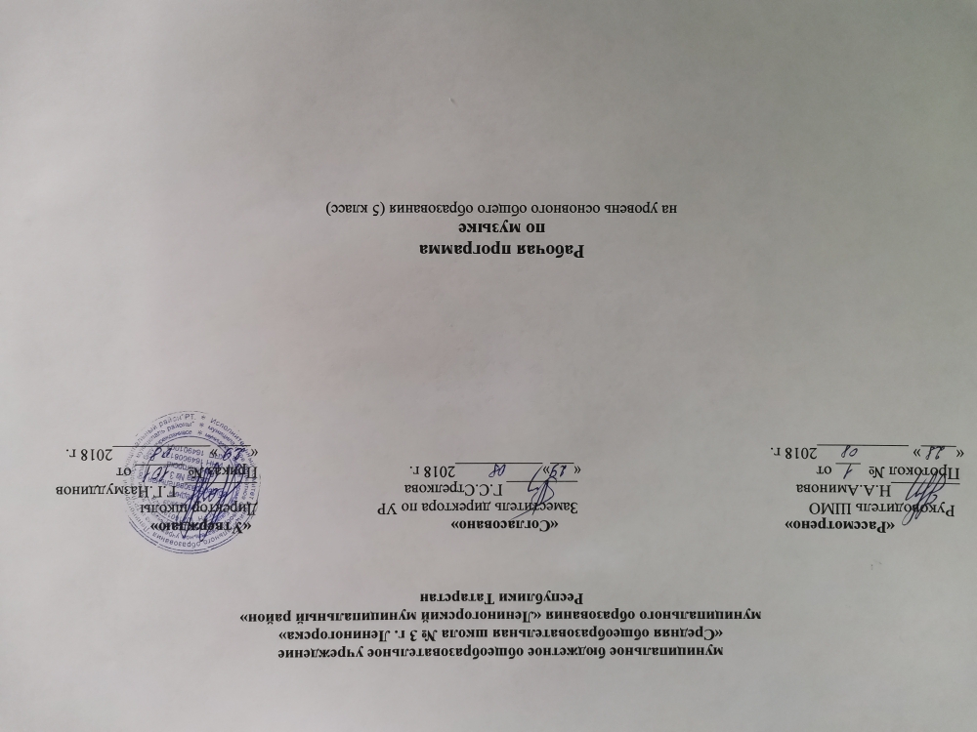

Планируемые результаты изучения предмета

Методологическим основанием данной программы служат современные научные исследования, в которых отражается идея познания школьниками художественной картины мира и себя в этом мире. Приоритетным в программе, как и в программе начальной школы, является введение ребенка в мир музыки через интонации, темы и образы отечественного музыкального искусства, произведения которого рассматриваются в постоянных связях и отношениях с произведениями мировой музыкальной культуры.
Виды музыкальной деятельности на уроках разнообразны и направлены на полноценное общение школьников с высокохудожественной музыкой. Одно и то же музыкальное произведение может осваиваться учащимся в процессе слушания и исполнения музыки.
В сферу исполнительской деятельности учащихся входят: хоровое, ансамблевое и сольное пение; пластическое интонирование и музыкально-ритмические движения; различного рода импровизации (вокальные, ритмические, пластические и др.).
Помимо исполнительской деятельности, творческое начало учащихся проявляется в размышлениях о музыке.

Личностными результатами изучения музыки являются:
- развитое музыкально-эстетическое чувство, проявляющееся в эмоционально-ценностном отношении к искусству;
- реализация творческого потенциала в процессе индивидуальной работы;
- позитивная самооценка своих музыкально-творческих возможностей.
Учащиеся научатся:
• высказывать личностно-оценочные суждения о роли и месте музыки в жизни, о нравственных ценностях и идеалах шедевров музыкального искусства прошлого и современности;
• использовать различные формы индивидуального, группового и коллективного пения;
• решать творческие задачи, участвовать в художественных событиях школы;
• проявлять творческую инициативу в различных сферах художественно-творческой деятельности, в музыкально-эстетической жизни класса, школы (музыкальные вечера, музыкальные гостиные, концерты для младших школьников и др.).

Программа в большой степени ориентирована на реализацию компенсаторной функции искусства: восстановление эмоционально-энергетического тонуса подростков, снятие нервно-психических перегрузок учащихся.

Метапредметными результатами изучения музыки являются освоенные способы деятельности, применимые при решении проблем в реальных жизненных ситуациях:
— сравнение, анализ, обобщение, нахождение ассоциативных связей между произведениями разных видов искусства;
— работа с разными источниками информации; стремление к самостоятельному общению с искусством и художественному самообразованию;
— умение участвовать в музыкально-эстетической жизни класса, школы, города и др. и продуктивно сотрудничать (общаться, взаимодействовать) со сверстниками при решении различных задач.

Учащиеся научатся:
• наблюдать за разнообразными явлениями жизни и искусства и оценивать их; выявлять особенности взаимодействия музыки с другими видами искусства (литература, изобразительное искусство, театр, кино и др.); находить ассоциативные связи между художественными образами музыки и других видов искусства;
• передавать свои впечатления в устной и письменной форме; развивать навыки исследовательской художественно-эстетической деятельности (выполнение индивидуальных проектов);
• заниматься музыкально-эстетическим самообразованием при организации культурного досуга, составлении домашней фонотеки, видеотеки, библиотеки и пр., посещении концертов, театров и др.;
Кроме того, учащиеся получат представление о крупнейших музыкальных центрах мирового значения (театры оперы и балета, концертные залы, музеи), о текущих событиях музыкальной художественной жизни в отечественной и зарубежной культуре.

Предметными результатами занятий по программе «Музыка» являются:
- устойчивый интерес к музыке, к художественным традициям своего народа, к различным видам музыкально-творческой деятельности; понимание значения музыки в жизни человека, представление о музыкальной картине мира;
- освоение музыкальных произведений как духовного опыта поколений;
- знание основных закономерностей музыкального искусства, умения и навыки в различных видах учебно-творческой деятельности.
Учащиеся научатся:
• понимать роль музыки в жизни человека; определять по характерным признакам принадлежность музыкальных произведений к соответствующему жанру и стилю музыка классическая, народная, религиозной традиции, современная;
• размышлять о знакомом музыкальном произведении; высказывать суждение об основной идее, о средствах и формах ее воплощения;
• понимать специфику и особенности музыкального языка; анализировать различные трактовки одного и того же произведения, аргументируя исполнительскую интерпретацию замысла композитора;
• исполнять народные и современные песни, знакомые мелодии изученных классических произведений; участвовать в концертном исполнении песенного репертуара класса;
• различать простые жанры вокальной, инструментальной, сценической музыки; находить жанровые параллели между музыкой и другими видами искусства;
• творчески интерпретировать содержание музыкального произведения в пении, музыкально-ритмическом движении, пластическом интонировании, поэтическом слове, изобразительной деятельности;
• знать имена выдающихся отечественных и зарубежных композиторов и исполнителей, узнавать наиболее значимые их произведения и интерпретации; приводить примеры их произведений.

Содержание учебного предмета

Название раздела | Краткое содержание | Кол-во часов
Значение музыки в жизни человека | Музыкальное искусство как воплощение жизненной красоты и жизненной правды. Преобразующая сила музыки как вида искусства. | 3
«Музыка как вид искусства» | Разнообразие вокальной, инструментальной, вокально-инструментальной, камерной, симфонической и театральной музыки. Основные жанры светской музыки (соната, симфония, камерно-инструментальная и вокальная музыка, опера, балет). Развитие жанров светской музыки.  Различные формы построения музыки (двухчастная и трехчастная, вариации, рондо, сонатно-симфонический цикл, сюита). Многообразие связей музыки с литературой. Взаимодействие музыки и литературы в музыкальном театре. Программная музыка. Многообразие связей музыки с изобразительным искусством. Портрет в музыке и изобразительном искусстве. Картины природы в музыке и в изобразительном искусстве. Символика скульптуры, архитектуры, музыки. | 32
Всего часов: |  | 35

